Addio Ustaz Massimo Campanini
(3. novembar 1954. – 9. oktobar 2020. godine)

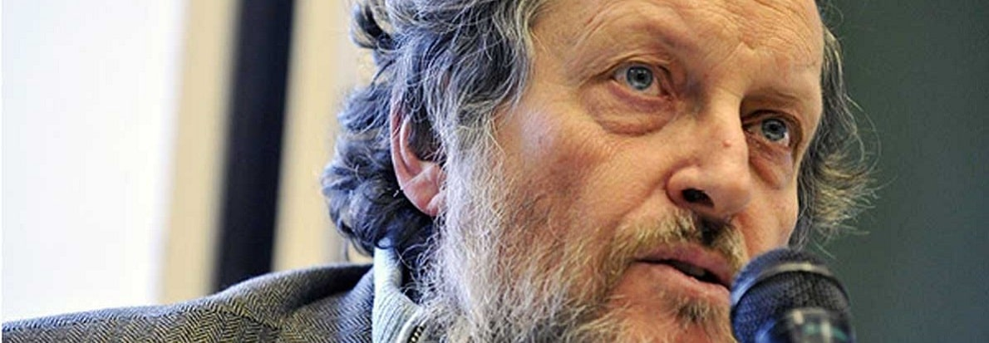

Profesor klasične i suvremene arapsko-islamske filozofije i arapskog jezika na Sveučilištima Urbino, Orientale di Napoli, Trento, Vita Salute San-Raffaele di Milano e IUSS di Pavia, Massimo Campanini, preselio je u petak ujutro, 09. 10. 2020. godine u svojemu domu u Milanu od srčanog udara nakon višegodišnje borbe sa Parkinsonovom bolešću.

Autor brojnih djela na italijanskom jeziku, ali i na engleskom [An Introduction to Islamic Philosophy / Uvodnik u islamsku filozofiju (Edinburgh UP, 2008), The Qur’an, Modern Muslim Interpretations / Kur'an, moderne muslimanske interpretacije (Routledge, 2011), Philosophical Perspectives on Modern Qur’anic Exegesis / Filozofske perspektive o modernoj kur'anskoj egzegezi (Equinox, 2016), Al-Ghazali and the Divine / Al-Ghazali i Božansko (Routledge, 2018), te sada očito posthumno Islamic political theology / Islamska politička teologija (Lexington, 2020. – u pripremi za tisak] (Vidjeti: https://www.thriftbooks.com/a/massimo-campanini/633919/).

Vijest o njegovoj smrti sam primio isti dan od Nj.E. Nicole Minasi-ja, italijanskog ambasadora u Bosni i Hercegovini, koji je izrazio spremnost da podupre projekat njegovog dovođenja kod nas i njegov serijal javnih predavanja: Philosophy and the Qur'an: new hermeneutics for new times / Filozofija i Kur'an: nova hermeneutika za nova vremena). Smrt ovog prominentnog italijanskog pluralističkog mislitelja, orijentaliste, islamologa, zaljubljenika u sufijska učenja i kozmopolite, jednom riječju suvremenog otjelovljenja pojma hanīf / štovatelja Abrahamovog/Ibrahimovog Boga (sukladno njegovom osobnom svjedočenju u djelu L’Islam: religione dell’ occidente/Islam, zapadnjačka religija, 2016) što bi kazale stare Sarajlije, teknula me je i kosnula, iako mi je kao hafizu dobro znana kur'anska maksima sukladno kojoj nam je smrt bliža od kragne za vratom. Voljom Neba naše skoro dvije decenije dugo prijateljevanje online, zapodjenuto kao ko-editori sa Oliverom Leamanom na izradi Routledge-ovog izdanja, The Qur'an: an encyclopedia (2006.), očito bude nastavljeno u onostranosti, iako smo se obojica silno poradovali da ćemo napokon se i vidjeti (navodim njegove riječi od 5. 09. ove godine: I hope too after so much time. Cari saluti / Nadam se nakon jako dugo vremena. Srdačni pozdravi, te posljednji razmijenjeni mail sa njim od 30. septembra:
Good morning, buongiorno. I thank you all for your interest and appreciation and I will wait for a definite answer insha'Allah. Coi migliori saluti, best regards,
Dobro jutro. Zahvaljujem svima za vaše pokazano zanimanje i budem sačekao konačan odgovor ako Bog da… Massimo Campanini).

Umjesto tog i takvog prijateljskog susreta u njegovoj kaburskoj prvoj noći pišem u ime pijeteta In memoriam ovom istinskom ustazu / profesoru arapsko-islamske filozofije i arapskog jezika, silno se ufajući da ćemo naš zapodjenuti duhovni simposion nastaviti aBd u edenskim vrtovima, budući da je svojim pregalaštvom da obnovi interes kod italijanskog naroda, ali i diljem svijeta, za dubljim razumijevanjem arapsko-islamske kulture, duboko vjerujem, zaslužio svoju vječitu nastambu tamo. Jer, susret sa Alessandro Bausanijevim prijevoda Kur'ana stvorio je kod profesora Campaninija umijeće prožimanja proturječja, nadilaženja uobičajenih bipolariteta međusobno kolidirajućih/isključujućih paradigmi, te mu je nakon džuma namaza klanjana dženaza, a danas (subota, 10. 10. 2020. godine) - obavljen i kršćanski pogreb.

Dostatno je kazati sljedeće: 32 knjige, 152 rada u 465 publikacija u 6 jezika u 3,328 biblioteka (http://worldcat.org/identities/lccn-n86120318/), dok Google Znalac daje 4.610 rezultata za njega. Jamačno da će osim filozofa i komparativista, primjerice, predstavnici kur'anskih znanosti (ˋulūm al-Qur'ān) morati svratiti svoju pozornost na Massimovo utiranje putova ka filozofskoj kur'anologiji, budući da je cjelokupni njegov opus filozofsko-teološkog karaktera, tj. kretanje između novih i starih epistemoloških paradigmi napose s obzirom na jednu razvijenu komparativističku mediteransku teologiju suživota i redefiniranje našeg prostora susretanja u čemu je bio skrajnje uspješan i poticajan.

Konačno, uobzirujući njegove polivalentne uklone i osjetljivo rafinirani kompleksni identitet, pokoj mu duši i Allah rahmet eylesin!

Addio al professor Massimo Campanini, studioso di islam!

Mojmilo, 10. 10. 2020. godine

Nevad KAHTERAN, Filozofski fakultet UNSA

